КОНКУРС ПРОГРАММИСТОВ - 2018
Учителя информатики Барулина Н.Н., Перлова Н.В.
В период появления первых компьютерных систем остро встал вопрос того, как «научить» машину воспринимать указываемые к исполнению задачи человеком. Тут и появился термин «компьютерное программирование». Сегодня многие пользователи, не знакомые с основами и тонкостями этих процессов, считают, что это что-то из области фантастики, недоступное рядовому обывателю.
Однако, при желании, освоить программирование можно!

В конкурсе принимали участие лицеисты 9 - 11 классов.
Конкурсанты продемонстрировали глубокие знания информационно-коммуникационных технологий и творческий подход к созданию компьютерных проектов.
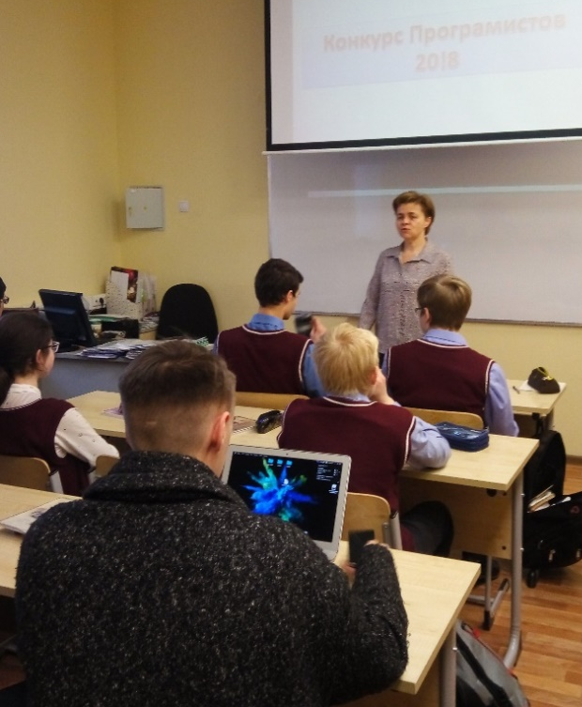 |  | 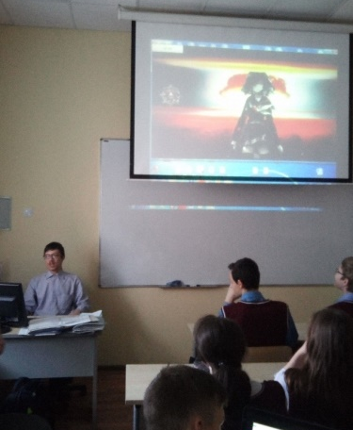  Юлдашев Андрей,  11 «А» класс  представил FIRST DAY TO DIE
Павлюков Илья,
11 «А» класс
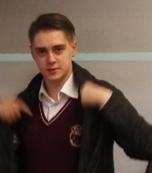
представил программу «Пособие для урока информатики».
Гаранин Артём,  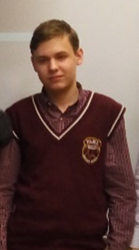  представил на школьном конкурсе программистов game-project жанра платформер | Максим Рева,  10 «Б» класс  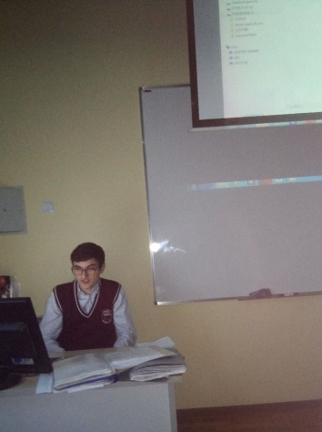  представил программу для решения диофантовых уравнений |  | Самохин Олег,  11 «А» класс  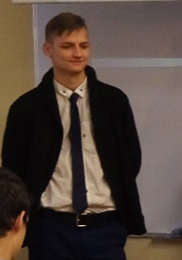  Игра в стиле Rogue like RPG  C++11 IDE: MVS 2017 Community

